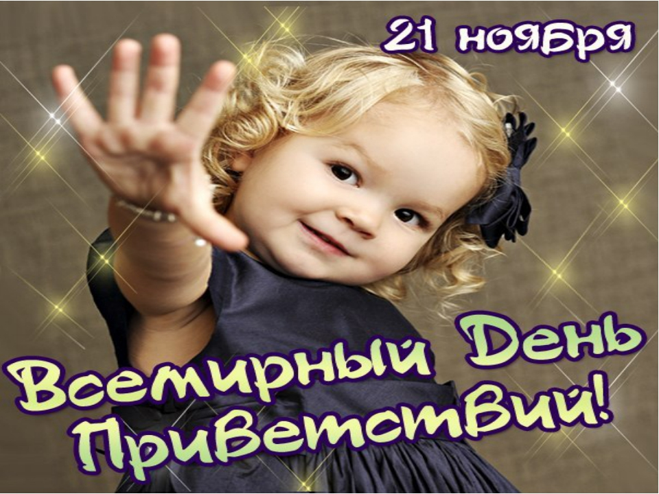

21 ноября – Всемирный день приветствий

21 ноября отмечается Всемирный день приветствий, радостных эмоций и хорошего настроения. Праздник возник сравнительно недавно, в 1973 году. Его инициаторами стали два брата-американца – Майкл и Брайен Маккомак. Свой протест против войны братья решили выразить оригинальным способом – отправкой писем с приветствиями во все концы света. В этих письмах они просили адресата поприветствовать еще кого-нибудь, хотя бы несколько человек. Так появился новый праздник, который отмечается сегодня во многих странах мира.
Как приятно слышать от детей вежливые фразы: "Спасибо", "Пожалуйста", "Будьте добры"; видеть проявления благодарности в ответ на заботу! Сейчас есть много разных, красочных книг, которые помогают родителям в воспитании детей. Предлагаем список книг о вежливости и правилах поведения, которые будет полезно прочитать с детьми:

«Азбука вежливости» Л.Васильева-Гангнус
«Азбука вежливости» Н. Чуб
«Вежливая азбука» И. Солнышко
«Вежливые дети»: Стихи и рассказы
«Волшебное слово» В. Осеева
«Правила поведения для воспитанных детей» Г. Шалаева и другие
«Театр открывается» Э. Мошковская
«Урок вежливости» С. Маршак
«Уроки вежливости» А. Усачев
«Учимся вежливости» С. Насонкина
Эти и другие интересные книги можно прочитать в детской библиотеке.
Библиотекарь ДБ С.Н.Донскова

